钢桩（成品）工程检验批质量验收记录表
GB50202-2002
（Ⅰ）
010404

单位（子单位）工程名称
分部（子分部）工程名称 |  |  |  |  |  |  |  |  |  | 验收部位
施工单位 |  |  |  |  |  |  |  |  |  | 项目经理
分包单位 |  |  |  |  |  |  |  |  | 分包项目经理
施工执行标准名称及编号
施工质量验收规范的规定 |  |  |  |  |  |  |  | 施工单位检查评定记录 |  |  | 监理(建设)单位验收记录
主控项目 | 1 | 钢桩外径或断面尺寸：桩端  桩身 |  |  |  | ±0.5%D  ±1D
主控项目 | 2 | 矢高 |  |  |  | <1/1000L
一般项目 | 1 | 长度（mm） |  |  |  | +10
一般项目 | 2 | 端部平整度（mm） |  |  |  | ≤2
一般项目 | 3 | H钢桩的方正度 h>300  h<300  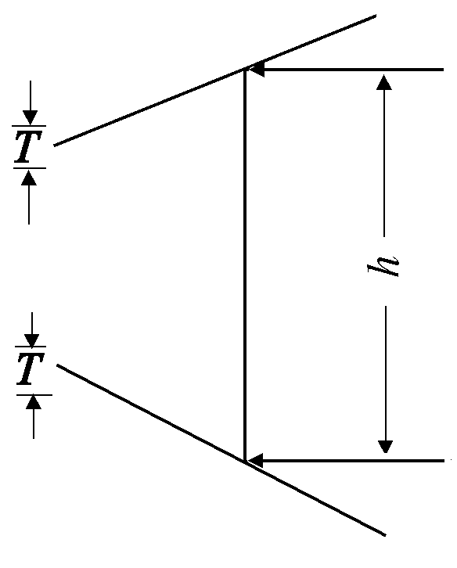 |  |  |  | T+T´≤8  T+T´≤6
一般项目 | 4 | 端部平面与桩中心线的倾斜值（mm） |  |  |  | ≤2
施工单位检查评定结果 |  |  |  |  | 专业工长（施工员） |  |  |  |  | 施工班组长
 |  |  |  |  | 项目专业质量检查员： 年 月 日
监理（建设）单位验收结论 |  |  |  |  | 专业监理工程师：  （建设单位项目专业技术负责人）： 年 月 日

